软件学院数据库系统概念课程实验报告

实验题目： 实验4 |  | 学号：201705301349
日期：2019.4.1 | 班级： 17级1班 | 姓名： 杨世法
Email：
实验内容：
1． 将 pub 用户下表 student_41 及数据复制到主用户的表 test4_01 中，使用 alter table 语句为表增加列：“总成绩:sum_score”。使用 update 语句,利用 pub.student_course、 pub.course，统计 “总成绩”；
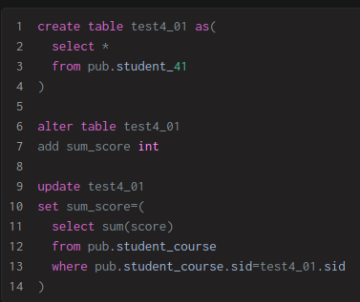
- 将 pub 用户下表 student_41 及数据复制到主用户的表 test4_02 中，使用 alter table 语句为表增加列“平均成绩:avg_score” （小数点后保留 1 位）。利用 pub.student_course、 pub.course，统计“平均成绩”，四舍五入到小数点后 1 位
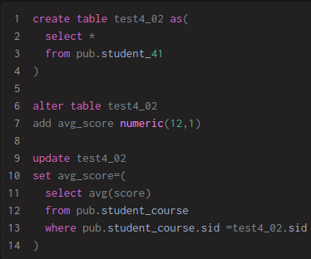
3． 将 pub 用户下表 student_41 及数据复制到主用户的表 test4_03 中，使用 alter table 语句为表增加列：“总学分:sum_credit”。使用 update 语句,利用 pub.student_course、 pub.course，统计 “总学分”；
这是需要注意：成绩及格才能够计算所得学分,一门课多个成绩都及格只计一次学分。
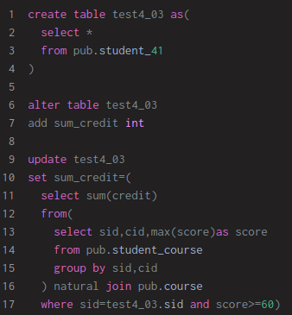
4． 将 pub 用户下表 student_41 及数据复制到主用户的表 test4_04 中。根据列院系名称 dname 到 pub.department 找到对应院系编号 did，将对应的院系编号回填到院系名称列dname 中，如果表中没有对应的院系名称，则列 dname 中内容不变仍然是原来的内容。
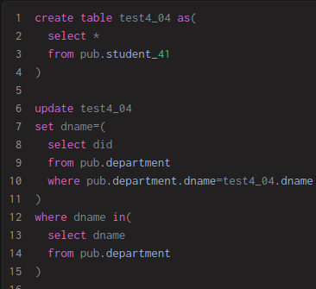
5． 将 pub 用户下表 student_41 及数据复制到主用户的表 test4_05 中，使用 alter table 语句为表增加 4个列：“总成绩:sum_score”、 “平均成绩:avg_score”、“总学分:sum_credit”、“院系编号:did
varchar(2) ”。
（ 1） 利用 pub.student_course、 pub.course，统计 “总成绩”；
（ 2） 利用 pub.student_course、 pub.course，统计“平均成绩”，四舍五入到小数点后 1 位；
（ 3） 利用 pub.student_course、 pub.course，统计 “总学分”；
（ 4） 根据院系名称到 pub.department 或者 pub.department_41 中，找到对应编号，填写到院系编号
中，如果都没有对应的院系，则填写为 00。
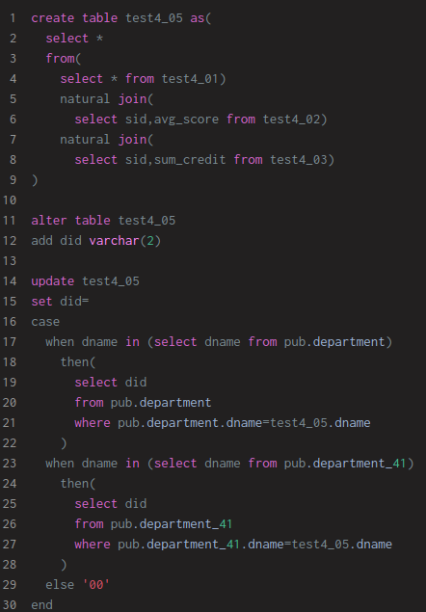
6． 将 pub 用户下的 Student_42 及数据复制到主用户的表 test4_06 中,对表中的数据进行整理，修复那些不规范的数据：剔除姓名列中的所有空格；
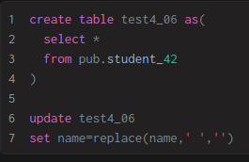
- 将 pub 用户下的 Student_42 及数据复制到主用户的表 test4_07 中,对表中的数据进行整理，修复那些不规范的数据：对性别列进行规范（需要先确定哪些性别数据不规范，也就是那些和大多数不一样的就是不规范的）；
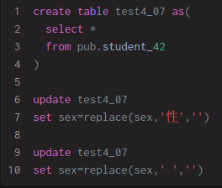
8． 将 pub 用户下的 Student_42 及数据复制到主用户的表 test4_08 中,对表中的数据进行整理，修复那些不规范的数据：对班级列进行规范（需要先确定哪些班级不规范）。
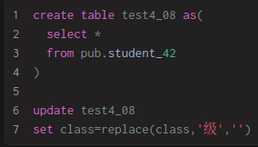
9． 将 pub 用户下的 Student_42 及数据复制到主用户的表 test4_09 中,对表中的数据进行整理，修复那些不规范的数据：年龄为空值的根据出生日期设置学生年龄（截止到 2012 年的年龄，即年龄=2012-出生年份），年龄不为空值的不要改变。
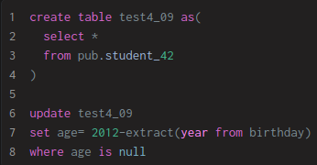
10． 将 pub 用户下的 Student_42 及数据复制到主用户的表 test4_10 中,对表中的数据进行整理，修复那些不规范的数据：
（ 1） 剔除姓名列中的所有空格；
（ 2） 剔除院系名称列中的所有空格；
（ 3） 对性别列进行规范（需要先确定哪些性别数据不规范，也就是那些和大多数不一样的就是不规范
的）；
（ 4） 对班级列进行规范（需要先确定哪些班级不规范）。
（ 5） 年龄为空值的根据出生日期设置学生年龄（截止到 2012 年的年龄，即年龄=2012-出生年份），
年龄不为空值的不要改变。
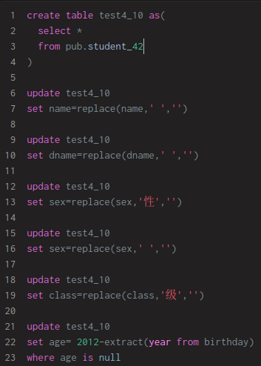
实验软件和硬件环境：
Linux
实验原理和方法：

实验步骤：
利用 oracle 管理平台完成对表的结构、数据进行修改，每一个问题可以通过多个 SQL 语句完成。
结论分析与体会：
已掌握表的复制以及修改表的结构，并能够对数据进行较为复杂的修改。

